**Brf.Gåvstaby**

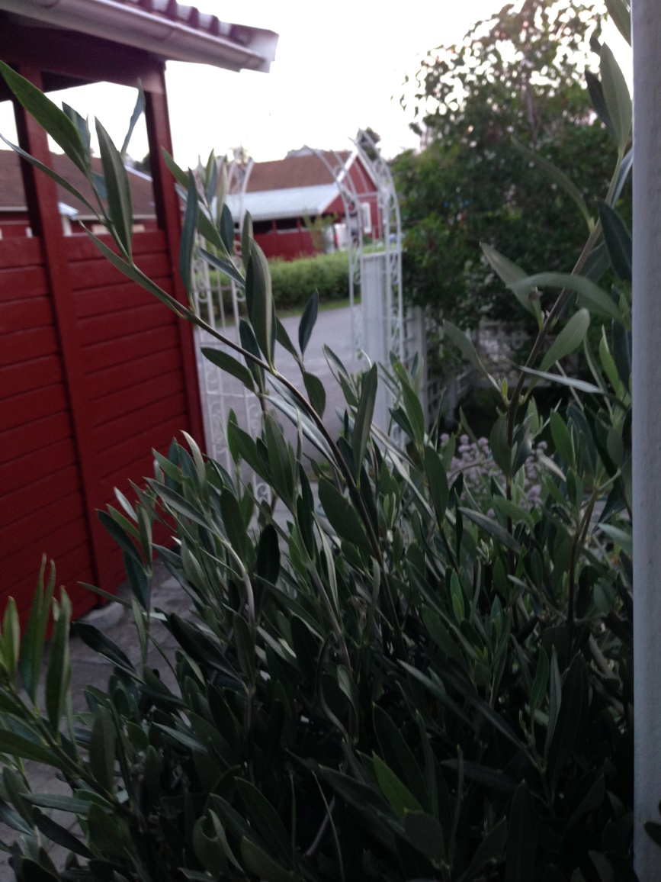

Samlad information för er med bostadsrätt

i Brf:gåvstaby

**Viktigt att spara denna folder och vid försäljning överlåta till ny ägare**

**I denna folder hittar du information om:**

* Styrelsens sammansättning & Kontaktuppgifter
* Styrelsens arbete
* Föreningens informationskanaler
* Regler
* Felanmälan
* Sopor
* Skötselråd (ventilation)
* Fiberoptik
* Ombyggnad
* Carport/Parkering/Hastighet
* Avgiften
* Fastum
* Pantförsättningar
* Försäljning
* Möjlighet att låna
* Odlingslotter
* Föreningsstämma (årsmöte)
* Stadgar & Bo-Pärm

**Styrelsens sammansättning** (styrelsen består av boende medlemmar)

Ordförande: Ann-Carolin Lundgren

Ledamot: Elenore Nässlin Östnes

Ledamot/Vicevärd: Pär Björk

Ledamot/Vicevärd: Peter Hansson

Ledamot: Linda Andersson

Suppleant: Maria Ekblad

Suppleant: Håkan Holmström

Suppleant: Lisa Sörell

**Övriga**

Revisor (föreningens): Linda Söderlund

Valberedare: Nilla Jansson och Jenny Haataja

**Kontaktuppgifter**

Vicevärdar (vid felanmälan)

Peter Hansson 070 – 2283587 [vicevard@brfgavstaby.se](mailto:vicevard@brfgavstaby.se)

Pär Björk 070 – 7678041 [vicevard@brfgavstaby.se](mailto:vicevard@brfgavstaby.se)

Har du andra frågor som berör ditt boende, kontaktar du föreningens ordförande

Ordförande

Ann-Carolin Lundgren 073 – 7685338 [ordforande@brfgavstaby.se](mailto:ordforande@brfgavstaby.se)

**Styrelsens arbete**

Styrelsen håller sammanträden 1 gång per månad och vid behov vid fler tillfällen. Styrelsens vision är att skötsel och drift skall gynna boende men även vara långsiktigt förankrat. Styrelsens mål är att hålla avgifter på väl anpassad nivå för boendet (dvs. inte att lägga på hög för kommande bostadsrättsinnehavare men ändå se till att föreningen är solid och fastigheten kan hållas i gott skick.) Tillsyn av styrelsens arbete sköts av en auktoriserad revisor och föreningens revisor.

Ordföranden sköter det administrativa arbetet, bevakar ekonomin och är kontakten gentemot boende, banken, Fastum,etc .

I styrelsearbetet ingår att:

- förvalta föreningens ekonomi

- sköta löpande administration

- ansvara för byggnadens skötsel och underhåll

- upprätta budget

- fastställa årsavgifter

- påminna innehavare som inte betalar i tid

- kontrollera inkommande fakturor och attestera dem

- upprätta bra avtal och fungerande rutiner med leverantörer för värme,

vatten, el, sophantering, avlopp etc.

- sköta löpande underhåll och tillsyn av fastighetens gemensamma

utrymmen

- sköta vinterunderhåll som plogning, sandning etc.

- hålla koll på försäkringar

- bevaka lån, omsättningar av lån

- kontrollera att det finns pengar på klientmedelskontot

- föra protokoll vid varje styrelsemöte och göra dem tillgängliga för

revisorerna

- upprätta underhållsplan som årligen revideras

- utföra årliga besiktningar av fastigheten

**Föreningens informationskanaler**

Vill du att något skall komma med i våra informationskanaler så hör gärna av dig.

Styrelsen har en vit postlåda i Gula området

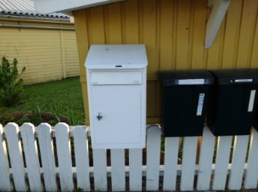

Lapp i lådan:

När vi skall utföra planerade åtgärder lämnar vi information om tänkt åtgärd i brevlådan i anslutning till gällande åtgärd. Ni kan även lämna förfrågningar etc i den vita lådan i gula området till styrelsen.

Bo-bladet:

Delas ut när styrelsen har viktig information till medlemmarna

Ta din tid och läs igenom informationen och spara den gärna tillsammans med denna folder

Föreningens Facebook grupp:

* Brf.Gåvstaby

Sök om inträde i gruppen, där publiceras en del akut information.

Föreningens Hemsida:

* [www.brfgavstaby.se](http://www.brfgavstaby.se)

**Regler**

Bostadsrättsinnehavaren skall:

* vara aktsam om och vårda egen lägenhet och föreningens egendom i övrigt
* om det i lägenheten uppstår en sådan skada, att den måste åtgärdas, skall vicevärden underrättas. En anmälan skall göras även om kranar visar sig otäta eller om avlopp blivit tilltäppta.
* tillse att källsortering sker enligt anvisning
* på vintertid tillse så att frysskada inte uppstår pga. att fönster eller dörr lämnats öppen.
* tillse att djur som hålls i lägenhet inte förorenar, gör ofog eller oljud.
* tillse att fönsterspjäll alltid hålls öppna för att den inre ventilationen skall fungera
* hålla tomten ren och snygg
* se till att inga lappar får sättas upp på postlådestationerna
* rätta sig efter särskilda föreskrifter som föreningen utfärdar
* inte störa andra efter kl. 23.00 och före kl. 07.00 med aktiviteter som ex. musik, TV etc.
* inte gå eller cykla över gräsmattor och planteringar
* köra aktsamt inom området för att undvika olyckor
* inte parkera efter vägar och även tillse att besökare följer dessa regler
* paketera sopor väl och se till att sopor inte ramlar ur tunnorna i våra sopstationer
* kontinuerligt dammsuga eller byta ut filter för en väl fungerande ventilation
* staket som sätts upp skall inte vara högre än att de stör sikt för trafik eller utseende ca 0,7-1 meter. Fråga alltid dina grannar innan du sätter upp staket och utbyggnader så att det inte förstör värdet på deras bostadsrätt eller helhetsintrycket
* buskar och träd som skymmer sikten för trafik skall klippas
* om tillbyggnad planeras på tomten som skymmer grannarna eller stör helhetsintrycket för gränsande tomter, skall grannar och styrelse först tillfrågas

**Felanmälan**

Akuta fel:

***skall omgående anmälas till någon av våra vicevärdar !***

Övriga fel och brister:

anmäler ni genom att lägga ett meddelande, i vita postlådan i gula området eller via mail till vicevärdar.

Vicevärdarna sköter kontinuerligt allt löpande underhåll på föreningens gemensamma ytor, såsom gräsklippning, städningar av sopstationer, byte av lampor, etc.

De utför även viss del av enklare reparationer på fastigheten som åligger föreningens ansvar. De ansvarar också för bevakning av uppvärmningen.

När fel uppstår i din lägenhet skall du kontakta någon av våra vicevärdar så att de kan besikta och kalla in lämpligt företag. Är det ett fel som du som bostadsrättsinnehavare ansvarar för kan du få hjälp med att hitta ett bra företag.

Våra vicevärdar är en del av vårt långsiktiga arbete. De håller kontinuerligt uppsyn över vår fastighet och de spar in stora summor på att utföra arbeten själva. Våra vicevärdar har alla sina vanliga arbeten att sköta så ha tålamod om de inte kan komma hem till dig samma dag du ringer (gäller inte om det är akuta fel som behöver omedelbar åtgärd).

Styrelsen utför årligen yttre besiktningar och med några års mellanrum inre besiktning. De åtgärder som föreningen ansvarar för samlas ihop efter karaktär ex. el, snickerier etc. och åtgärden läggs ut på entreprenör vid behov. Mindre skador åtgärdas av våra vicevärdar.

**Sopor**

Alla sopor källsorteras och slängs i för ändamålet avsedda kärl.

Föreningen har kärl för:

kompost

brännbart

förpackningar

glas

tidningar,

konserver

hårdplast

Alla andra sopor transporterar bostadsrättsinnehavaren till någon av kommunen avsedd uppsamlingsplats, förslagsvis Hovgården.

För felsorterade sopor får föreningen böter vilket i sin tur innebär extra kostnader som läggs på varje bostadsrättshavares avgift.

Trädgårdsavfall får inte slängas vid föreningens odlingslotter. Närmaste avfallsstation är Hovgården

**OBSERVERA**

Inga sopor får läggas/ställas på golvet

***Felsortering av sopor kan i längden leda till höjda hyror.***

**Skötselråd**

Ventilationsfilter:

För att upprätthålla en god inre miljö, bör du tvätta av ditt filter någon gång/månad och helst byta ut filtret 1 gång/år.

Filter kan köpas av vicevärdar/ordförande och kostar 20 kronor.

I röda och gula hus finns filtret i klädkammaren och i de gråa husen bakom luckan i väggen.

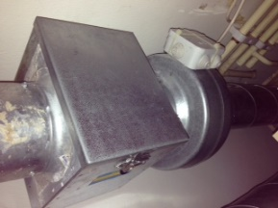 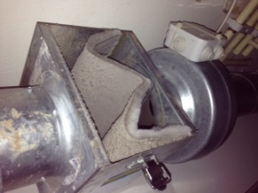  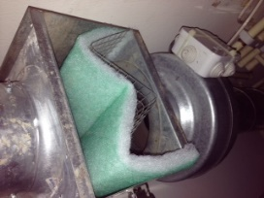 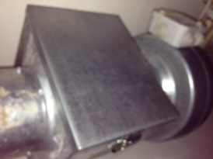

Öppna luckan Tu ut filtret Sätt i ett nytt Vik ner kanterna Stäng luckan

Ventiler:

Finns i kök och badrum. Skall torkas av och hållas rena.

Fläkt över spisen/fläktkanal:

Diska eller byt filter regelbundet på fläkten.

Oljor och feta produkter:

Får inte spolas ner i avlopp. Det bildar proppar som sätter igen avloppet och har kostat föreningen stora summor pengar. En av våra största kostnader. En spolning kostar i snitt cirka 5 000 kronor. Så torka ur stekpannor med papper. Häll inga oljor i slasken. Samla ihop och lämna in vid Hovgården.

**Fiberoptik**

Brf.Gåvstaby har ett avtal med Telia om kollektiv fiberoptik. Följande utbud ingår i avgiften för boendet.

**I avtalet ingår:**

Telia Bredband FiberLan 100 mbit/s.

Telia Digital TV – Grundutbud

Telia Bredbandstelefoni

För att Telias teknik skall fungera finns i varje lägenhet digitalbox, bredbandsswitch och telefonadapter.

Vid problem kontaktar du någon av våra vicevärdar

**Vid flytt skall digitalboxar och dosor lämnas kvar.**

**Ombyggnad**

Vid ombyggnad eller tillbyggnad:

Skall en ritning lämnas till styrelsen för godkännande.

Den boende får inte ändra i bärande väggar eller vattenledningar utan styrelsens medgivande och vid sådana förändringar måste du anlita en hantverksmässigt kunnig person.

Lägenhetens inre:

Är den boendes ansvar. Det är fritt att måla och tapetsera efter eget behag. Viktigt är dock att hålla lägenheten i gott skick.

Förändringar på tomten:

Vid placering av byggnad på tomten, skall den ha godkända mått samt inte störa dina grannar. Få därför först skriftligt medgivande från dina grannar.

Murar:

Lämna in ritning och invänta godkännande från styrelse.

Staket:

Som löper runt bostadsrätten ansvarar innehavaren för. De skall inte vara högre än 70 cm. De skall hållas rena och målade. De är också ansiktet utåt på vår förening och kan ha en påverkan på priset vid försäljningar, så håll dem fina.

Häckar:

Är innehavarens ansvar. Har du en häck som kan skymma sikt för biltrafik, är det viktigt att häcken inte är för hög, så att sikten skyms.

En riktlinje är 70 cm vid platser intill biltrafik.

**Carport/Parkering/Hastighet**

Carport:

Finns att hyra på tre ställen i Gula området och uppe vid de röda radhusen. Från och till finns det någon/några lediga. Det går bra att anmäla sitt intresse för hyra av carport ordförande.

Parkering:

Parkering för besökande finns vid röda radhusen och längst ned i gula området. Vid de Gråa och Röda husen kan besökande ställa sig bakom den egna bilen på uppfarten till carporten eller på vändplatserna.

Det är inte tillåtet med parkering på några av våra gator. Det är ok, att stå uppställd för i- och urlastning men sen måste man ställa undan fordonet.

Hastighet:

Inom vårt område kör vi aktsamt och håller hastigheten nere. Det finns lekande barn att ta hänsyn till.

**Avgiften**

Avgiften:

Skall betalas i förskott på utsatt tid.

Försenad avgift:

Betalas inte avgiften på utsatt tid vid upprepade tillfällen kan detta vara grund för avhysning.

Kan du av någon orsak inte betala avgiften på utsatt tid, skall du kontakta ordförande för upprättande av betalningsplan

Kontrollera så att du betalar med rätt avi/datum om du har autogiro –

Annars kan det se ut som om du inte har betalt för aktuell månad

**Fastum**

Fastum UBC är vår ekonomiska förvaltare. Vår Bostadsrättsförening är aktieägare i Fastum.

Fastum

* sköter föreningens bokföring och gör bokslut.
* sköter avgiftshanteringen.
* de betalar våra fakturor efter det att vi attesterat dem.
* för lägenhets och medlemsregister.
* handhar pantsättningar och överlåtelseavgifter.
* vid behov kan de vara behjälpliga med andra uppgifter som styrelsen beställer.

Du kontaktar Fastum enbart i fråga om pantförskrivningar. I övriga ärenden vänder du dig till styrelsen.

**Pantförsättningar**

Pantsätter ni er bostadsrätt i samband med lån skall handlingarna godkännas. Vår förening har gett uppdraget åt Fastum.

Handlingar som ni får från banken skickas till:

Fastum

Box 904

751 09 UPPSALA

Avgift:

För pantsättning är 1 % av prisbasbelopp.

När lånet är färdigbetalt är det viktigt att ni skickar papper från banken på att pantskrivningen är avslutat. Även pantförskrivningens avslut skickas till Fastum

**Försäljning**

Vid en försäljning skall du som medlem i Brf.Gåvstaby ansöka om utträde ur föreningen och din köpare skall ansöka om inträde i föreningen. Köpet blir giltigt först efter det att styrelsen givit sitt medgivande. Ta gärna kontakt med ordföranden för att få besked om när ansökan behandlas (vanligtvis vid ett styrelsesammanträde).

Kontrakt:

Skall upprättas i tre delar varav föreningen skall ha en del. Ansökan om in respektive utträde skall lämnas med kontraktet.

Överlåtelseavgift:

Betalas av köparen. Avgiften är för närvarande 2,5% av prisbasbellop.

Se till att all utrustning som tillhör bostadsrätten överlämnas till den nya köparen.

Utrustning tillhörande bostaden:

* Alla vitvaror
* Internet/TV/Telefonutrustning (även tillhörande dosa)
* Boendepärm
* Alla bostadens nycklar
* Separata nycklar till soprummet

**Möjlighet att låna**

För att underlätta underhållsarbetet som åligger föreningens boende så finns möjlighet att låna:

* Stege
* Jordfräs
* Häcksax (motordriven)
* Skottkärra
* Diverse trädgårdsredskap – kratta, spade, borste
* Redskap för rengöring av hängrännor

Kontakta någon av vicevärdarna för att anmäla intresse av lån av utrustning**.**

**Odlingslotter**

Bakom de röda husen längst upp på området har föreningen mark för odlingslotter.

Vatten finns draget för odlingsbruk.

Jordfräs finns

Kontakta ordföranden

för att muta in en egen jordlott

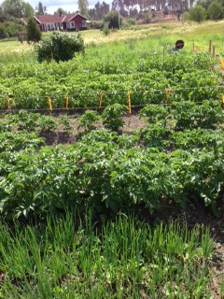 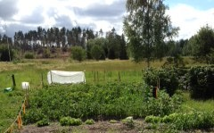

**Föreningsstämma (årsmöte)**

Ordinarie föreningsstämma hålls en gång om året, senas den 30juni.

Medlemar som önskar få ärenden behandlade vid stämman ska skriftligen lämna i det till styrelsen i så god tid att ärendet kan tas upp i kallelsen till stämman

Tre veckor efter att stämman hållits finns protokollet tillgängligt för medlemman. Kontakt tas med ordföranden om man önskar se protokollet.

Vid föreningsstämman har varje medlem en röst, om flera medlemar delar bostad har de dock tillsammans en röst. Rösträtt har bara de medlemar om har fullgjort sina förpliktelser mot föreningen.

På föreningsstämman väljs vilka som ska ingå i styrelsen.

Styrelsen redovisar för vad som har gjorts under det gångna året, samt hur det ekonomiska läget ser ut.

Styrelsen ställer frågan om ansvarsfrihet för det gångna året utefter vad revisorerna har kommit fram till.

Detta är ett sätt för dig som medlem att vara med och påverka.

**Städdag**

Föreningen anordnar en städdag en gång om året, då vi tillsammans jobbar med att fixa till i området.

Detta gör vi hör att kunna hålla ner kostnaderna och för att få en möjlighet att göra någonting tillsammans.

Kan man inte vara med på städdagen men ändå känner att man vill vara med så kan man höra av sig till styrelsen så kan vi hjälp till så att man kan få göra någonting på en tid som passar dig bättre.

**Alla är välkomna till städdagen stora som små ju fler desto bättre.**